1. 导航设计

进货销售人员的任务主要有四个：管理客户，制定进货单，制定进货退货单，制定销售单，制定销售退货单。可以据此建立菜单导航

* 1. 客户管理
     1. 增加客户

增加客户：独立界面

客户信息输入（包括姓名、等级等等，见文档）：增加客户界面的一些独立组件。

客户信息输入错误提示：增加客户界面的一个独立组件。

服务器返回错误提示：增加客户界面的一个独立组件。

* + 1. 删除客户

服务器返回错误提示：查询客户界面的一个独立组件

* + 1. 查询客户

查询客户：进行客户检索的主要部分，接收热键命令。

客户列表：查询客户界面的一个独立组件。

当前状态：查询客户界面的一个独立组件。

服务器返回错误提示：查询客户界面的一个独立组件

* + 1. 修改客户

修改客户：独立界面

客户信息：修改客户界面的一些独立组件。

服务器返回错误提示：修改客户界面的一个独立组件。

* 1. 进货退货管理
     1. 生成单据

进货：进货退货管理界面的一个独立组件

退货：进货退货管理界面的一个独立组件

添加商品：独立界面

商品列表：进货退货管理界面的一个独立组件

生成单据：进货退货管理界面的一个独立组件

服务器返回错误提示：进货退货管理界面的一个独立组件

* 1. 销售退货管理

销售：销售退货管理界面的一个独立组件

退货：销售退货管理界面的一个独立组件

添加商品：独立界面

商品列表：销售退货管理界面的一个独立组件

生成单据：销售退货管理界面的一个独立组件

服务器返回错误提示：销售退货管理界面的一个独立组件

* 1. 查看单据

单据列表：查看单据界面的一个独立组件

* 1. 服务器返回错误提示：查看单据界面的一个独立组件

基于上述独立界面或者独立组件，可以建立客户管理界面的导航——对话结构如图

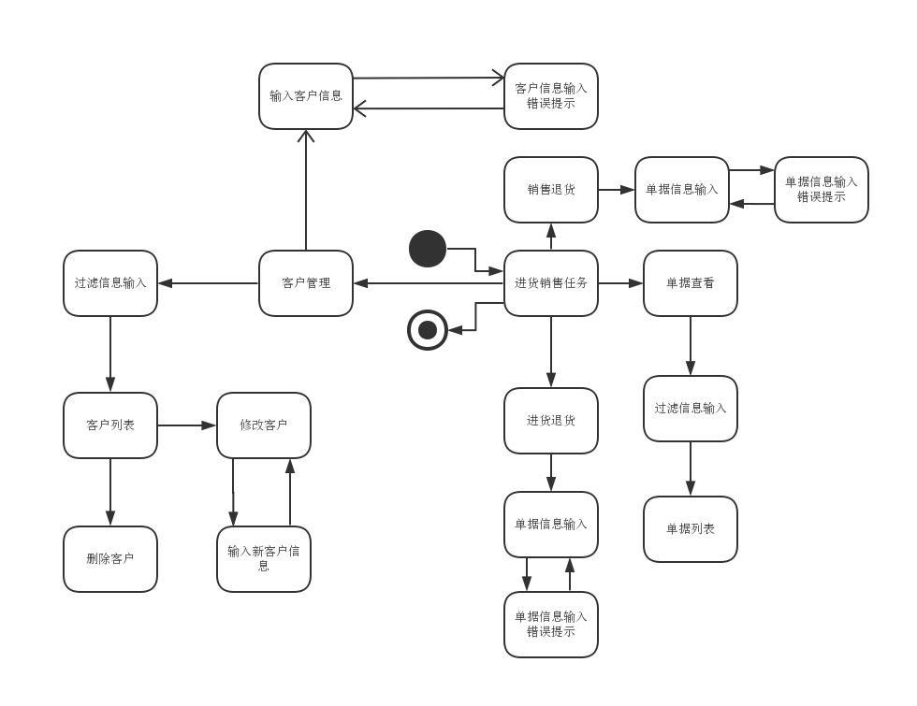

1. 界面设计

客户管理任务的主界面设计如图

|  |  |  |  |  |
| --- | --- | --- | --- | --- |
| 客户管理 | | 进货退货管理 | 销售退货管理 | 查看单据 |
| 客户查询 | 增加客户 | 单据信息输入区域 | 单据信息输入区域 | 过滤条件输入区域 |
| 过滤条件输入区域 | 客户信息输入区域 | 单据列表 |
| 商品列表 | 商品列表 | 商品列表 |
| 按钮区域 | 按钮区域 | 按钮区域 | 按钮区域 |  |
| 状态栏 | | | | |

1. 界面原型化

